Министерство образования Республики Беларусь

Учреждение образования

БЕЛОРУССКИЙ ГОСУДАРСТВЕННЫЙ УНИВЕРСИТЕТ

ИНФОРМАТИКИ И РАДИОЭЛЕКТРОНИКИ

Факультет инженерно-экономический

Кафедра экономики

**МАРКЕТИНГ пРОГРАММНЫХ ПРОДУКТОВ И УСЛУГ**

Практическое занятие № 1

**МАРКЕТИНГОВЫЙ АНАЛИЗ КОМПАНИИ**

Вариант № 6

группа № 051006

Выполнили: Шуляк А.В.

Крыжановский А.В.

Дранкевич А.А.

Бобрик П.В.

Проверил: Смирнов И.В.

Минск 2023

МАРКЕТИНГОВЫЙ АНАЛИЗ КОМПАНИИ ООО «ЭДиН»

Общество с ограниченной ответственностью «Электронные Документы И Накладные» – инновационный сервис для электронного документооборота, который полностью соответствует законодательству Республики Беларусь и позволяет просто и быстро обмениваться юридически значимыми документами, такими как: накладные, акты, счета, договоры и др. Компания в своей структуре имеет единоличный исполнительный орган – директора в лице Куницкой Веры Михайловны.

«ИС ЭДиН» – это информационная система по созданию (формированию), передаче, приему и хранению электронных документов и электронных сообщений (электронного обмена данными и документами) – программа для ЭВМ, при помощи которой электронный обмен данными (ЭОД) в Глобальной компьютерной сети «Интернет». EDI (Electronic Data Interchange, электронный обмен данными) – технология, позволяющая обмениваться коммерческой информацией между организациями в структурированной цифровой форме на основе регулируемых форматов и стандартов сообщений. Кроме обмена данными «ИС ЭДиН» позволяет следить, анализировать и трансформировать данные, передаваемых посредством указанной информационной системы. Основные функции «ИС ЭДиН» можно описать, как:

* формирование (создание), передача, прием и хранение электронных данных (электронных документов и электронных сообщений);
* подпись электронных документов посредством применения электронной цифровой подписи.

«ИС ЭДиН» позволяет просто и быстро обмениваться следующими электронными документами:

* Накладные;
* Акты;
* Счета;
* Договоры;
* И др.

Данные юридически значимые электронные накладные должны быть составлены в соответствии с СТБ-2341, подписаны ЭЦП и переданы через аттестованного EDI-провайдера.

Среди выпускаемой продукции «ЭДиН» можно выделить:

* Модуль для работы прямо из программы 1С;
* Мобильное приложение;
* Обмен электронными документами прямо из Битрикс24;
* Облачная ЭЦП (+ сервис проверки ЭЦП);
* Архив электронных документов;
* Мобильная ЭЦП операторов МТС и А1;
* Технология Docudrive Plus для обмена электронными накладными;
* API-интеграция;
* Возможности обмена заказами между сетями и поставщиками (Сокращение длительности бизнес-цикла за счет автоматизации передачи документов. Возможность полной автоматизации процесса поставки);
* Бухгалтерия и бизнес без бумаг;
* Электронный документооборот прямо из программы «1С:Предприятие».

Среди вышеописанных продуктов можно отметить 3 основных способа работы с «ИС ЭДиН»:

* Работа непосредственно из 1С (предлагается модуль расширения с удобным интерфейсом для программы «1С:Предприятие», что является оптимальным способом взаимодействия с «ИС ЭДиН» для знатоков 1С);
* Работа со всеми учётными системами (данный формат достигается использованием современных систем интеграции. Является предпочтительным в случае интеграций с проприетарной системой какого-либо клиента);
* Работа с веб-клиентом «ИС ЭДиН» (преимущества данного формата – доступность с любого устройства без использования специальных систем или программ).

Для того, чтобы пользователю было удобнее пользоваться возможностями «ИС ЭДиН», предлагаются несколько тарифные пакеты, в зависимости от потребности пользователей в количестве обрабатываемых документов. Так плата может быть помесячной или подокументной. Также можно отметить, что для новых клиентов есть возможно заказать демонстрацию продукта.

Использование электронных накладных на сегодняшний день является не только выгодным и удобным, но и обязательным. Согласно проекту «Указ о создании системы прослеживания товаров в ЕврАзЭС» (Евразийское экономическое сообщество), предусматривается введение обязательного использования субъектами хозяйствования РБ электронных накладных (ЭТТН) в обороте отдельных групп товаров. Электронные документы также обязательно эксплуатируются в таких программах, как «Маркировка товаров» и «Прослеживаемость товаров», которые стартовали в 2021 году. Среди основных клиентов «ЭДиН» можно отметить: «Керамин», «McDonalds», «Евроопт», «MarkFormele», «Алми», «Megatop», «Хьюмен систем», «Prostore», «Мила», «МТС» и многие другие.

Среди интересных фактов о «ЭДиН» можно отметить следующие:

* Организация является пионером в области разработки решений для электронного документооборота в России и странах СНГ. Компания была основана в 1998 году и за более чем 25 лет работы стала лидером рынка в своей отрасли;
* Компания активно сотрудничает с государственными органами и крупными корпорациями в области внедрения систем электронного документооборота. Например, она участвовала в разработке системы «Электронный архив» для Министерства образования и науки РФ;
* Занимаются обучением и консультированием клиентов по вопросам использования систем электронного документооборота и управления товародвижением путем проведения многочисленных вебинаров совместно со своими партнерами;
* С 8 августа 2020 года компания является резидентом Парка Высоких Технологий (доказательство на слайд).

Проанализировав информацию, собранную из различного рода источников, наша бригада пришла к следующим выводам: компания «Электронные документы и накладные» имеет все шансы на успешное развитие в будущем, поскольку

* Данная компания имеет относительно большой опыт с своей сфере деятельности, который составляет более 20 лет;
* Компания «ЭДиН» является лидером рынка и сотрудничает с государством для улучшения качества своей продукции, что позволяет быть не просто лидером рынка, а иметь крайне устойчивую и решающую позицию на рынке, и возможность самостоятельно корректировать направление развития продукции и сферы в целом;
* «ЭДиН» сотрудничает с большим количеством крупных компаний, которые являются её постоянными клиентами, что приносит свои немалые доходы.;
* Компания имеет крайне большой обхват среди компаний, что, совместно с опытом, позволяет не только проконсультировать какую-либо компанию, но также и обучить её пользоваться продукциями «ЭДиН»;
* 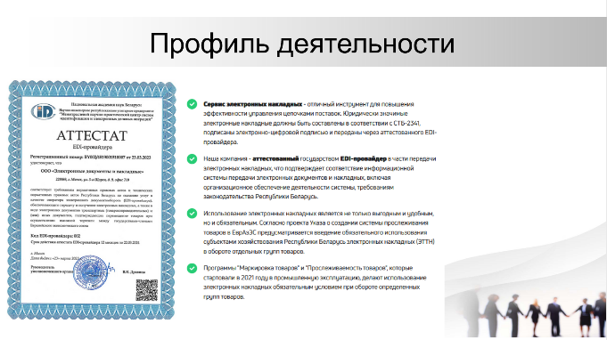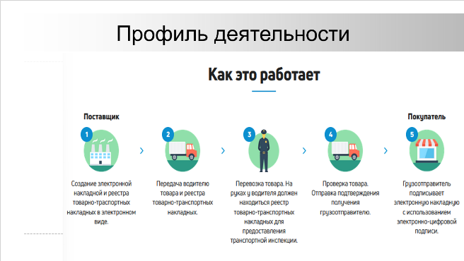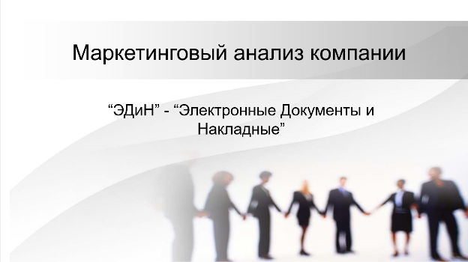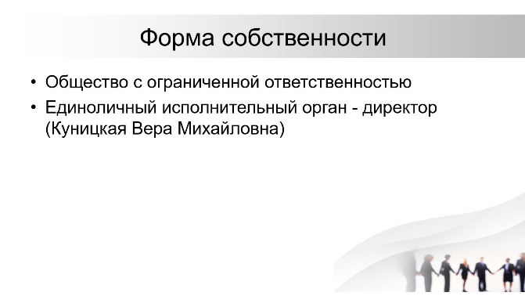Нынешняя компания имеет множество продвинутых технических решений в своих продуктах, которые позволяют улучшить опыт их использования. Однако «ЭДиН» также поддерживает и более старые версии своих продуктов, чтобы её клиенты могли производить более плавных переход среди используемых версий.

